TRƯỜNG ĐẠI HỌC KHOA HỌC TỰ NHIÊN
KHOA TOÁN – TIN HỌC



BÁO CÁO MÔN LẬP TRÌNH HƯỚNG ĐỐI TƯỢNG

Giảng viên: Nguyễn Ngọc Long

Nhóm WHATEVER

Nguyễn Thị Ngọc Trâm 1611297
Trần Minh Ngọc 1711184
Vưu Nguyễn Trí Nghĩa 1711180

MỤC LỤC

I. THÔNG TIN NHÓM VÀ BÀI TẬP 3
1. Thông tin nhóm 3
2. Thông tin bài tập 3
II. TIẾN HÀNH THỰC HIỆN 3
III. BÁO CÁO CHI TIẾT 3
1. Định nghĩa 3
2. Xây dựng ý tưởng 4
2.1. Xây dựng lớp Hình cơ bản (CShape) 4
2.2. Xây dựng lớp PolyLine (CPLine) 4
2.3. Xây dựng lớp điểm (Point) 4
3. Cài đặt chi tiết: 5
3.1. Lớp Point 5
3.2. Xây dựng các lớp Hình cơ bản: 5
3.3. Xây dựng PolyLine 10
3.4 Chương trình chính 13

THÔNG TIN NHÓM VÀ BÀI TẬP

Thông tin nhóm
Tên nhóm: WHATEVER
STT | Họ tên | Email | SĐT
1 | Nguyễn Thị Ngọc Trâm | ntngoctram98@gmail.com | 0385550901
2 | Trần Minh Ngọc
3 | Vưu Nguyễn Trí Nghĩa

Thông tin bài tập
- Bài tập 7:
Cho một danh sách các đối tượng hình học như mô tả trong bài trên, cho một đường polyline như mô tả trong bài 4. Viết hàm cho biết đường polyline cắt ngang các hình nào của danh sách.Viết ứng dụng cho phép tạo các hình và tạo một polyline, vẽ các hình và đường polyline, xuất thông báo cho biết đường polyline đi qua bao nhiêu hình, tô màu các hình có đường polyline cắt ngang với màu khác các hình còn lại.

TIẾN HÀNH THỰC HIỆN
Thời gian | Công việc thực hiện
14/5/2019 | Nhận bài tập từ giáo viên.
20/5/2019 | Họp nhóm online. Project Manager phân chia nhiệm vụ cho các thành viên.
21/5/2019 – 4/6/2019 | Các thành viên tự tìm hiểu nội dung bài tập.
5/6/2019 | Họp nhóm trực tiếp lần thứ 1.
6/6/2019 – 11/6/2019 | Tìm hiều nội dung chưa giải quyết được sau lần họp nhóm thứ 1
12/6/2019 | Họp nhóm trực tiếp lần thứ 2. Thống nhất ý kiến, viết báo cáo, làm slide thuyết trình.
17/6/2019 | Nộp bài cho giáo viên
21/6/2019 | Báo cáo.

BÁO CÁO CHI TIẾT

Định nghĩa
Polyline: gồm nhiều đoạn nối tiếp nhau, mỗi đoạn có thể là một đoạn hoặc một đường thẳng hoặc một đường bezier bậc 3.

Xây dựng ý tưởng

2.1. Xây dựng lớp điểm (Point)

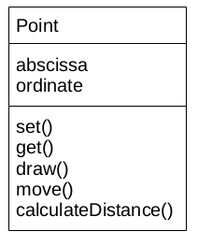

2.2. Xây dựng lớp Hình cơ bản (CShape)
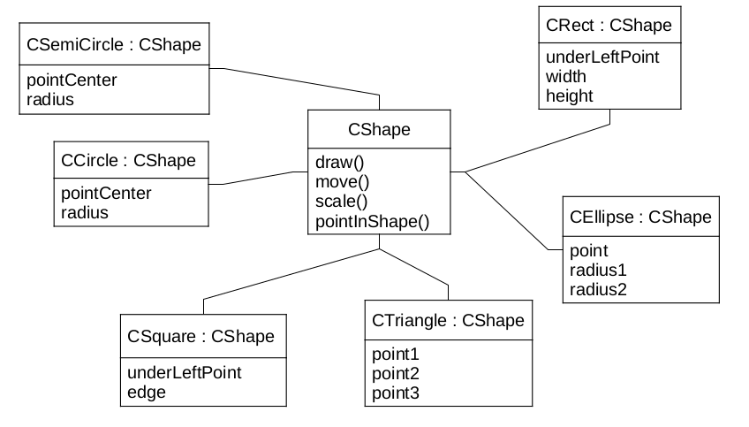
Sử dụng 4 phương thức ảo (draw(), move(), scale(), pointInShape()).

2.3. Xây dựng lớp PolyLine (CPLine)
Gồm 2 lớp con StraightLine (đường thẳng) và Curve (Bezier bậc 3), sử dụng 2 phương thức ảo (draw(), pointInLine()).

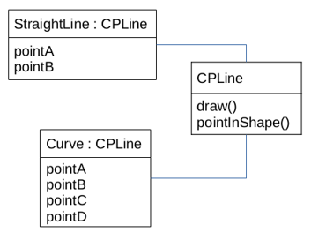

3. Cài đặt chi tiết:

3.1. Lớp Point
Gồm 2 thuộc tính: hoành độ, tung độ
Các phương thức:
+set(), get()
+draw()
+move()
+calculateDistance()

3.2. Xây dựng các lớp Hình cơ bản:

Lớp CShape (lớp cha)
Sử dụng phương thức ảo.

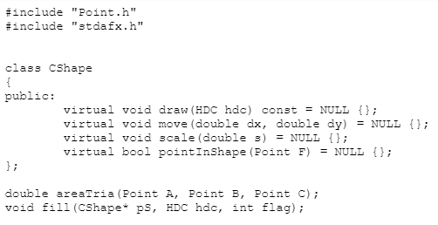

Gồm 4 phương thức ảo:
+draw(): phương thức vẽ.
+move(): phương thức di chuyển hình.
+scale(): phương thức phóng to hình.
+pointInShape(): phương thức kiểm tra điểm có nằm trong hình.

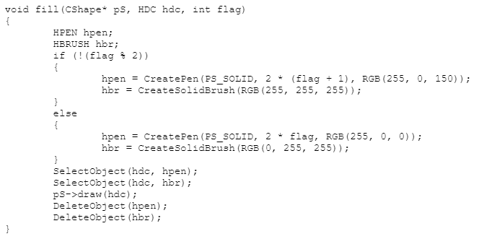
+areaTria(): Phương thức tính diện tích tam giác sử dụng cho phương thức kiểm tra điểm trong hình (pointInShape()) của lớp Ctriangle.
+fill(): phương thức tô. Nếu flag chia hết cho 2 “ if(!(flag % 2)) ” nghĩa là ảnh đó chưa được chọn và chưa cắt polyLine trên màn hình sẽ tô nền hình màu trắng, viền mỏng, màu hồng; ngược lại viền sẽ in đậm hơn, màu đỏ. nền hình tô xanh.
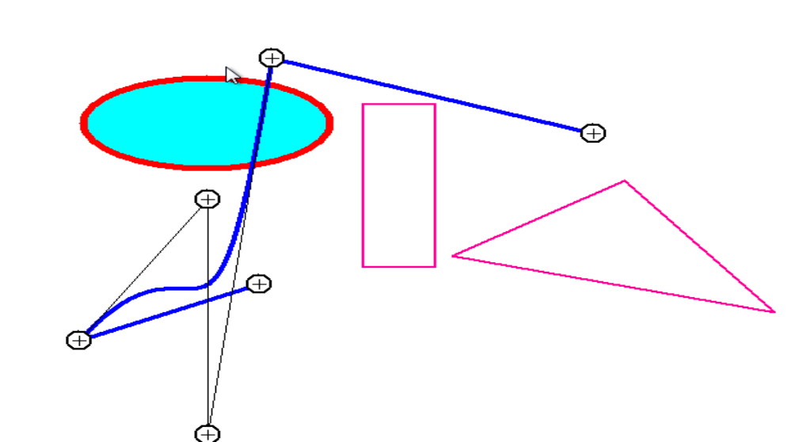

Các lớp con (kế thừa từ lớp CShape)
Gồm 6 lớp:
- Lớp CRect (hình chữ nhật):

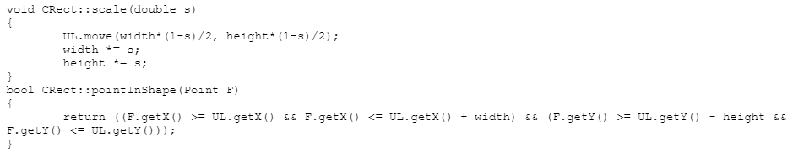
Gồm 3 thuộc tính:
+ UL: điểm dưới cùng bên trái.
+ width: chiều dài .
+height: chiều rộng.
Các phương thức:
+draw(): vẽ bằng hàm có sẵn Rectangle (HDC, hoành độ điểm dưới cùng bên trái, tung độ điểm dưới cùng bên trái, hoành độ điểm trên cùng bên phải, tung độ điểm trên cùng bên phải).
+move(): di chuyển hình.
+scale(): phóng to, thu nhỏ hình.
+pointInShape():
cho F(xF, yF) là điểm cần xét.
Nếu (xUL <= xF <= xUL + width ) và (yUL - height <= yF <= yUL) thì F thuộc hình chữ nhật.

- Lớp CSquare (hình vuông).
- 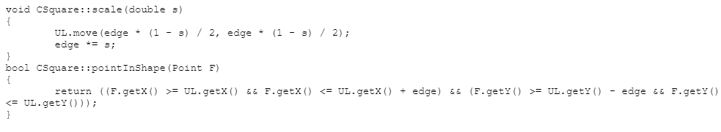
Gồm 2 thuộc tính:
+ UL: điểm dưới cùng bên trái.
+ edge: độ dài cạnh hình vuông.
Các phương thức:
+draw(): vẽ bằng hàm có sẵn Rectangle (HDC, hoành độ điểm dưới cùng bên trái, tung độ điểm dưới cùng bên trái, hoành độ điểm trên cùng bên phải, tung độ điểm trên cùng bên phải).
+move(): di chuyển hình.
+scale(): phóng to, thu nhỏ hình.
+pointInShape():
cho F(XF, YF) là điểm cần xét.
Nếu (XUL <= XF <= XUL + edge) và (YUL - edge <= YF <= YUL) thì F thuộc hình vuông.

- Lớp CTriangle (hình tam giác)

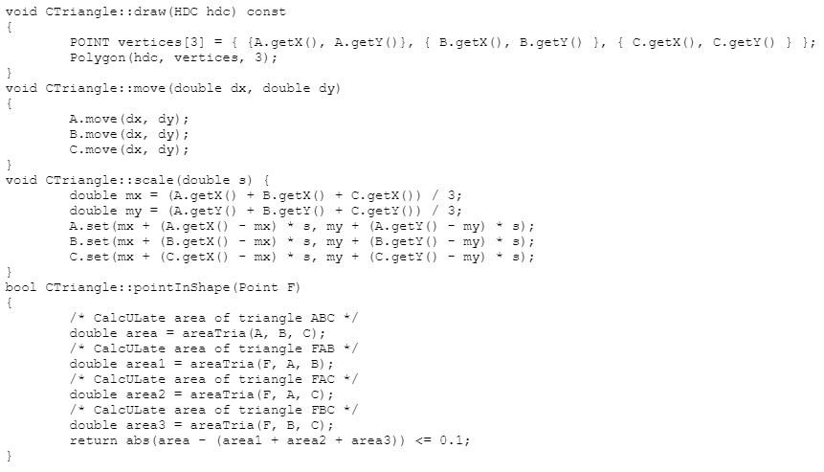

Gồm 3 thuộc tính:
+A, B, C: ba đỉnh của tam giác
Các phương thức:
+draw(): sử dụng hàm có sẵn Polygon(HDC, mảng chứa tọa độ các đỉnh, số đỉnh) để vẽ hình tam giác.
+move(): gọi hàm move() của lớp Point cho từng đỉnh.
+scale():
(mx, my): tọa độ trọng tâm tam giác
Gán lại tọa độ 3 điểm.
+pointInShape():
Gọi F là điểm đang xét:
Nếu | SABC - (SFAB + SFAC + SFBC) | <= 0.1 thì điểm F thuộc tam giác ABC.

- Lớp CEllipse (hình elip)

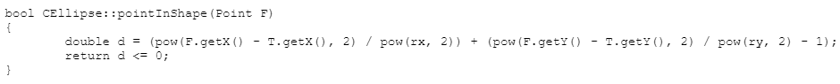

Gồm 3 thuộc tính:
+T: Tâm hình ellipse.
+rx, ry: 2 bán kính của hình ellipse.
Các phương thức:
+draw(): sử dụng hàm có sẵn Ellipse(HDC, hoành độ điểm dưới cùng bên trái, tung độ điểm dưới cùng bên trái, hoành độ điểm trên cùng bên phải, tung độ điểm trên cùng bên phải) để vẽ.
+move(): hàm di chuyển, gọi hàm move() của lớp Point cho điểm T
+scale(): hàm phóng to, thu nhỏ.
+pointInShape():
Gọi F là điểm đang xét:
d = (XF - XT)2 : rx2 + (YF - YT)2 : (ry2 - 1)
Nếu d <= 0 thì điểm F thuôc Ellipse.

- Lớp CCircle (hình tròn)

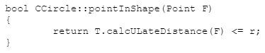

Gồm 3 thuộc tính:
+T: Tâm hình tròn.
+r: bán kính hình tròn.
Các phương thức:
+draw(): sử dụng hàm có sẵn Ellipse(HDC, hoành độ điểm dưới cùng bên trái, tung độ điểm dưới cùng bên trái, hoành độ điểm trên cùng bên phải, tung độ điểm trên cùng bên phải) để vẽ.
+move(): hàm di chuyển, gọi hàm move() của lớp Point cho điểm T
+scale(): hàm phóng to, thu nhỏ.
+pointInShape():
Gọi F là điểm đang xét:
Nếu khoảng cách từ tâm T đến điểm F <= bán kính r thì F thuộc hình tròn.

- Lớp CSemiCircle (hình bán nguyệt)
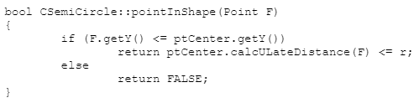

Gồm 2 thuộc tính:
+ptCenter: Tâm hình bán nguyệt
+r: bán kính hình bán nguyệt.
Các phương thức:
+draw(): sử dụng hàm có sẵn Pie() để vẽ.
+move(): hàm di chuyển, gọi hàm move() của lớp Point cho điểm T
+scale(): hàm phóng to, thu nhỏ.
+pointInShape():
Gọi F là điểm đang xét:
Nếu yF <= yptCenter và khoảng cách từ tâm T đến điểm F <= bán kính r thì F thuộc hình tròn. Ngược lại thì không thuộc.

3.3. Xây dựng PolyLine

Lớp CPLine (lớp cha)
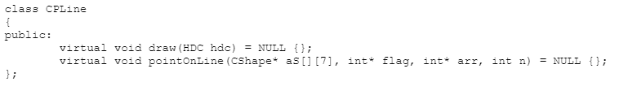
Gồm 2 phương thức ảo:
+draw(): phương thức vẽ.
+pointOnLine(): phương thức kiểm tra điểm trên đường thẳng hoặc cubic Bezier có thuộc các hình hay không.

Hai lớp con (kế thừa từ lớp CPLine)
- Lớp StraightLine

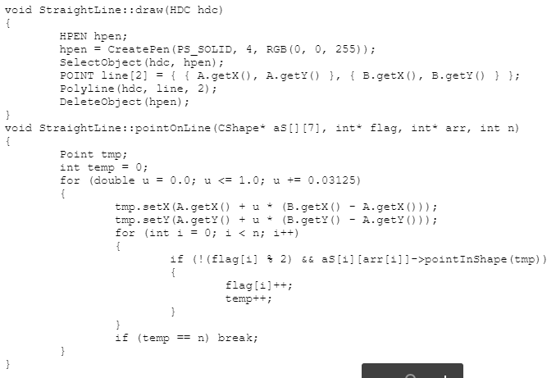

Gồm 2 thuộc tính:
+A, B: 2 điểm mút của đoạn thẳng.
Các phương thức:
+draw(): sử dụng hàm có sẵn Polyline() để vẽ.
+pointInLine():
Kiểm tra điểm trên đường thẳng có thuộc các hình hay không.
Ý tưởng: Bằng cách áp dụng công thức kiểm soát đường thẳng của đường Bezier bậc1.
B(t) = P0 + t(P1 – P0) = (1 - t)P0 + tP1 (0 <= t <= 1), ta cắt nhỏ đoạn thằng trên thành 32 đoạn nhỏ và lần lượt kiếm tra xem các điểm mút của các đoạn thẳng trên có thuộc các hình không.
Cài đặt:
Với 2 thành phần chính là mảng chứa hình và 1 điểm tạm được tạo để chứa tọa độ các điểm mút, ta thiết lập như sau:
Cho t ( trong hàm là u ) chạy từ 0 đến 1 với bước nhảy là 1/32, ta lần lượt gán các tọa độ điểm mút vào điểm tạm theo công thức nêu trên, sau đó ta kiểm tra xem các điểm mút đó có thuộc các hình hay không. Các biến n, arr và flag có nhiệm vụ đánh dấu; cụ thể flag để dánh dấu hình đang được chọn, arr để đánh dáu mảng để tô màu và n là số hình có trong 1 mảng (n = 6).

- Lớp Curve:
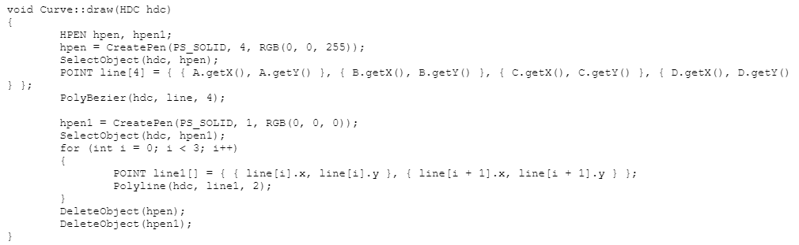

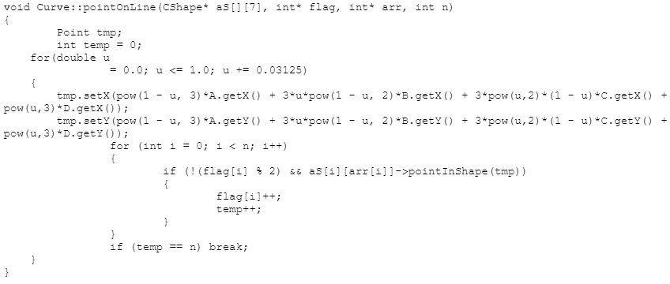

Gồm 4 thuộc tính:
+A, B, C, D: 4 điểm kiểm soát bezier bậc 3.
Các phương thức:
+draw(): sử dụng hàm có sẵn PolyBezier(), Polyline() để vẽ.
+pointInLine(): Kiểm tra điểm thuộc đường
Ý tưởng: Bằng cách áp dụng công thức kiểm soát đường Bezier bậc 3 (cubic Bezier)
B(t) = (1-t)3 P0 + 3t.(1-t)2.P1 + 3t2.(1-t).P2 + t3.P3 (0 <= t <= 1), ta lần lượt chia nhỏ đường Bezier trên thành 32 đoạn nhỏ bằng nhau và kiểm tra xem các điểm mút của các phân khúc của thuộc các hình hay không.
Cài đặt: Với 2 thành phần chính là mảng chứa hình và 1 điểm tạm được tạo để chứa tọa độ các điểm mút, ta thiết lập như sau:
Cho t ( trong hàm là u ) chạy từ 0 đến 1 với bước nhảy là 1/32, ta lần lượt gán các tọa độ điểm mút vào điểm tạm theo công thức nêu trên, sau đó ta kiểm tra xem các điểm mút đó có thuộc các hình hay không. Các biến n, arr và flag có nhiệm vụ đánh dấu; cụ thể flag để dánh dấu hình đang được chọn, mảng để đánh dáu mảng để tô màu và n là số hình có trong 1 mảng (n = 6).

3.4 Chương trình chính

aS[][7]: mảng hai chiều có 3 dòng, 6 cột. Khi hiển thị trên màn hình sẽ có 3 hình, mỗi hình có thể chuyển đổi lần lượt thành 6 hình.
aP[]: mảng 6 điểm (điểm tạo thành đường PolyLine).
numOfLine[3]: gồm 2 đường thẳng, 1 đường Bezier bậc 3.
tb[][80]: thông báo.
flag_control_aS: cờ kiểm soát mảng hình aS.
columnOfaS: số cột trong mảng aS.
nPL = 3 = 2 đường thẳng + 1 đường cong.
nS: số dòng trong mảng aS = 3 = Số hình xuất hiện trên màng hình.
nP: số cột trong mảng aS = 6.
ptMouse: lưu vị trí điểm nhấp chuột trái trong mảng aP.
tmp[]: đánh dấu trong flag[].
flag[]: đánh dấu hình đã được PolyLine đi qua.
shapeOrder[]: thứ tự hình khi bấm tab

- Các thao tác trên bàn phím (WM_CHAR):
‘+’: phóng to.
‘-’: thu nhỏ.
‘tab’: đổi hình trong bộ 6 hình
‘1’: đổi các mảng chứa hình (3 mảng)

- Thao tác chuột (WM_LBUTTONDOWN):
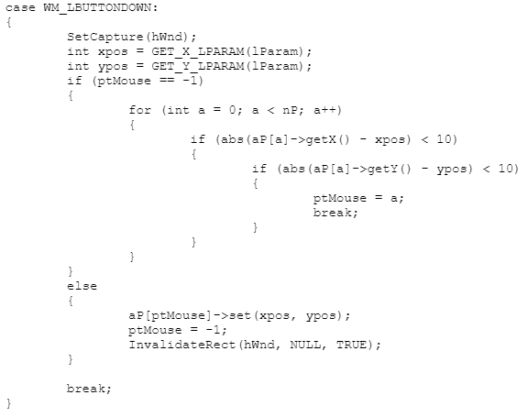
+ Nháy chuột trái lần 1: xác định vị trí thích hợp
(xpos, ypos): Tọa độ điểm nhấp chuột.
aP[]: Mảng 6 điểm của hình PolyLine.
ptMouse: Lưu vị trí điểm được nhấp trong mảng aP, khởi tạo ban đầu bằng -1

Duyệt qua tất cả phần tử mảng aP nếu (xpos, ypos) trùng với điểm trong mảng aP[a] thì gán ptMouse = a và thoát khỏi vòng lặp.

+ Nháy chuột trái lần 2:
Lúc này ptMouse = a, khác -1, cập nhật vị trí tại vị trí chuột nhấp lần 2.

- Các thao tác vẽ (WM_PAINT):
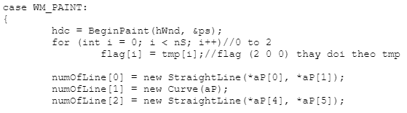
- Mục đích dòng for: flag[] = tmp[] = 2 0 0
- Tạo đường polyLine với 2 đường thẳng và 1 đường Bezier bậc 3.
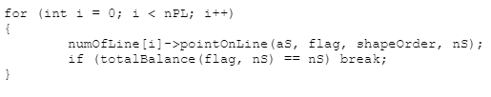
- Chức năng dòng for: Đánh dấu những hình cơ bản được đường polyLine đi qua.
- totalBalance(): tính tổng số dư của mảng flag, khi tổng này = số hình = 3 nghĩa là cả 3 hình đã cắt PolyLine không cần xét tiếp những điểm còn lại trên đường PolyLine.

flag_control_aS: lưu vị trí hình được chọn trong 3 hình trên màn hình.
Nếu khác hình không được chọn thì vẽ trước để đảm bảo là hình được chọn sẽ ở trên.
Vẽ PolyLine.
Vẽ 6 điểm.

